Các phần mềm cần cài đặt cho Frontend

1. **Sublime Text 3** – Text Editor dùng cho việc code Frontend (HTML, CSS, JS)

* Link download: <https://www.sublimetext.com/3>
* Tham khảo cách cài đặt và sử dụng Sublime text tại: <https://hungit.net/huong-dan-cai-dat-su-dung-sublime-text-3.html>
* Một số phím tắt trong Sublime text: <https://techtalk.vn/tong-hop-phim-tat-cua-sublime-text-3.html>

1. **Chrome** – trình duyệt chính cho việc hiển thị và debug Frontend (HTML, CSS, JS)
2. **GIT** – tool cần phải biết để làm việc nhóm sau này, mỗi buổi học của khóa PHP này cũng sẽ sử dụng GIT để lưu trữ

* Link download: <https://git-scm.com/downloads>
* Tham khảo cách cài đặt GIT tại: <https://o7planning.org/vi/11707/huong-dan-cai-dat-va-cau-hinh-git-tren-windows>
* Tìm hiểu thêm về GIT tại: <https://csc.edu.vn/lap-trinh-va-csdl/tin-tuc/kien-thuc-lap-trinh/Git-la-gi--Nhung-khai-niem-co-ban-khi-lam-viec-tren-Git-4133>

1. **Cmder** – Tool command line, sử dụng thay thế cho Cmd mặc định của Window

* Link download: <https://cmder.net/> (trong trường hợp các bạn đã cài đặt **GIT** ở mục số 3 rồi thì sẽ tải về bản Mini như trong hình nhé)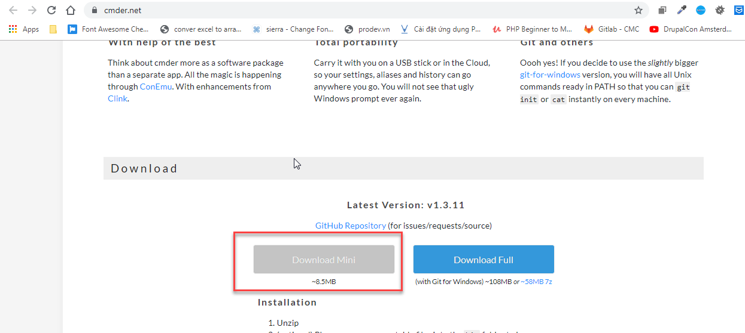

1. **Photoshop CS6** – Phần mềm chỉnh sửa ảnh, được sử dụng cho việc cắt HTML trong khóa học

* Link download bản Fullcrack: <https://drive.google.com/drive/folders/1ubIxX73XOIw_GL_SWiZ07uF6eX5O_uGh>
* Tham khảo cách cài đặt và crack tại:

<https://hocthietkenoithat.org/huong-dan-cai-dat-download-photoshop-cs6-full-crack-mien-phi/>

1. **Skype** – Ứng dụng chat và trao đổi chính giữa giáo viên và các học viên trong khóa học

* Link download: <https://www.skype.com/en/get-skype/>
* Cách cài đặt: giữ nguyên các mặc định và ấn Next cho đến khi hoàn thành